6. Javob kaliti yaratish

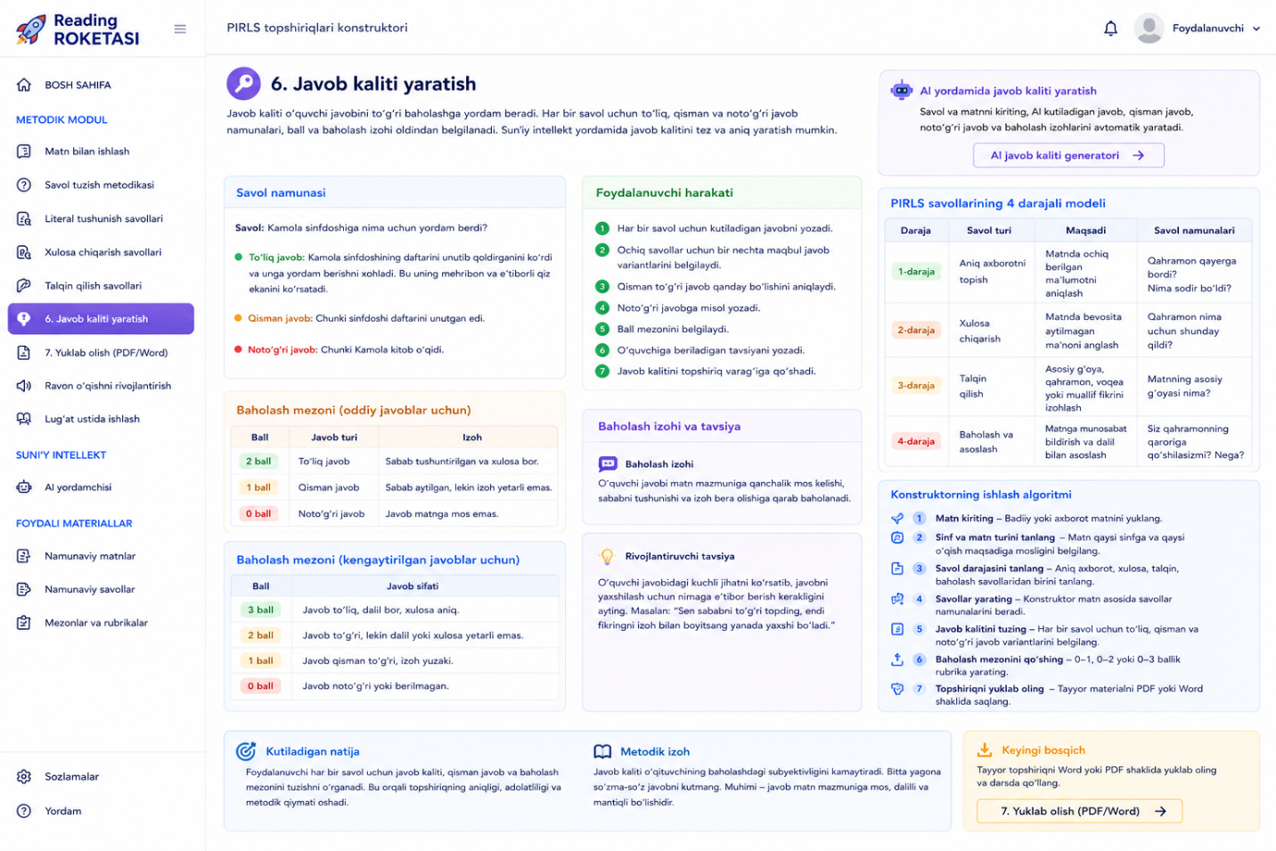

Saytga joylashga tayyor matn
“Javob kaliti yaratish” sahifasi PIRLS topshiriqlarining muhim bosqichidir. Savol qanchalik yaxshi tuzilmasin, agar unga aniq javob kaliti va baholash mezoni ishlab chiqilmasa, topshiriqning diagnostik qiymati pasayadi.
Javob kaliti o‘quvchi javobini to‘g‘ri baholashga yordam beradi. U o‘qituvchiga qaysi javob to‘liq, qaysi javob qisman, qaysi javob noto‘g‘ri ekanini oldindan belgilab olish imkonini beradi.
Javob kaliti quyidagi qismlardan iborat bo‘ladi:
- savol matni;
- to‘g‘ri javob namunasi;
- qisman to‘g‘ri javob namunasi;
- noto‘g‘ri javob namunasi;
- ball;
- baholash izohi;
- rivojlantiruvchi tavsiya.

Foydalanuvchi harakati
Foydalanuvchi quyidagi bosqichlarni bajaradi:
- Har bir savol uchun kutiladigan javobni yozadi.
- Ochiq savollar uchun bir nechta maqbul javob variantlarini belgilaydi.
- Qisman to‘g‘ri javob qanday bo‘lishini aniqlaydi.
- Noto‘g‘ri javobga misol yozadi.
- Ball mezonini belgilaydi.
- O‘quvchiga beriladigan qisqa tavsiyani yozadi.
- Javob kalitini topshiriq varag‘iga qo‘shadi.

Savol namunasi
Savol:
Kamola sinfdoshiga nima uchun yordam berdi?
To‘liq javob: Kamola sinfdoshining daftarini unutib qoldirganini ko‘rdi va unga yordam berishni xohladi. Bu uning mehribon va e’tiborli qiz ekanini ko‘rsatadi.
Qisman javob:Chunki sinfdoshi daftarini unutgan edi.
Noto‘g‘ri javob:Chunki Kamola kitob o‘qidi.

Baholash mezoni
Ball | Javob turi | Izoh
2 ball | To‘liq javob | Sabab tushuntirilgan va xulosa bor.
1 ball | Qisman javob | Sabab aytilgan, lekin izoh yetarli emas.
0 ball | Noto‘g‘ri javob | Javob matnga mos emas.
Kengaytirilgan javob uchun:
Ball | Javob sifati
3 ball | Javob to‘liq, dalil bor, xulosa aniq.
2 ball | Javob to‘g‘ri, lekin dalil yoki xulosa yetarli emas.
1 ball | Javob qisman to‘g‘ri, izoh yuzaki.
0 ball | Javob noto‘g‘ri yoki berilmagan.

Metodik izoh
Javob kaliti o‘qituvchining baholashdagi subyektivligini kamaytiradi. Ayniqsa ochiq javobli savollarni tekshirishda oldindan ishlab chiqilgan kalit baholashni adolatli va aniq qiladi.
Bo‘lajak o‘qituvchi javob kaliti tuzishda bitta yagona so‘zma-so‘z javobni kutmasligi kerak. O‘quvchi fikrini turlicha ifodalashi mumkin. Muhimi — javob matn mazmuniga mos, dalilli va mantiqli bo‘lishidir.

Kutiladigan natija
Foydalanuvchi har bir savol uchun javob kaliti, qisman javob va baholash mezonini tuzishni o‘rganadi. Bu orqali topshiriqning aniqligi, adolatliligi va metodik qiymati oshadi.

7. Topshiriqni PDF/Word shaklida yuklab olish

Saytga joylashga tayyor matn
“Topshiriqni PDF/Word shaklida yuklab olish” sahifasi foydalanuvchiga tayyor PIRLS tipidagi topshiriqlarni saqlash, chop etish, darsda qo‘llash yoki metodik portfelga joylash imkonini beradi. Bu bosqichda foydalanuvchi yaratgan matn, savollar, javob kaliti va baholash mezonlari yagona hujjat shakliga keltiriladi.
Tayyor hujjat quyidagi qismlardan iborat bo‘ladi:
- topshiriq nomi;
- sinf darajasi;
- matn turi;
- o‘qish maqsadi;
- matn;
- savollar;
- javob yozish joyi;
- javob kaliti;
- baholash mezoni;
- o‘qituvchi uchun metodik izoh.

Foydalanuvchi harakati
Foydalanuvchi quyidagilarni bajaradi:
- Tayyor topshiriqni ko‘rib chiqadi.
- Savollar tartibini tahrirlaydi.
- Zarur bo‘lsa, savol yoki javob kalitini o‘zgartiradi.
- Hujjat shaklini tanlaydi: Word yoki PDF.
- “Yuklab olish” tugmasini bosadi.
- Faylni darsda, amaliyotda yoki talaba portfelida foydalanadi.

Savol namunasi hujjatda qanday ko‘rinadi?
Topshiriq nomi: “Qushlar uchun uya”
Sinf: 4-sinf
Matn turi: Badiiy-axborot matn
O‘qish maqsadi: Matndan axborot olish va xulosa chiqarish
Savollar:
- Jasur kutubxonadan qanday kitob oldi?
- U laylaklar haqida nimani bildi?
- Jasur nima uchun qushlar uchun uya yasashga qaror qildi?
- Jasurning harakati uning qanday bola ekanini ko‘rsatadi?
- Siz Jasurning ishini foydali deb hisoblaysizmi? Javobingizni asoslang.

Baholash mezoni
Hujjatda har bir savol uchun ball ko‘rsatiladi:
Savol | Ko‘nikma | Ball
1-savol | Aniq axborotni topish | 1 ball
2-savol | Aniq axborotni topish | 1 ball
3-savol | Xulosa chiqarish | 2 ball
4-savol | Talqin qilish | 3 ball
5-savol | Baholash va asoslash | 3 ball

Metodik izoh
Topshiriqni PDF yoki Word shaklida yuklab olish bo‘lajak o‘qituvchining metodik portfelini shakllantirishga yordam beradi. Talaba yaratgan topshiriqlarini amaliyot darslarida sinab ko‘rishi, o‘qituvchi esa ularni sinfda foydalanishi mumkin.
Bu imkoniyat platformani oddiy axborot sayti emas, balki amaliy resurs yaratish vositasiga aylantiradi.

Kutiladigan natija
Foydalanuvchi tayyor PIRLS tipidagi topshiriqni hujjat shaklida oladi, uni dars jarayonida qo‘llaydi, metodik portfelga joylaydi yoki o‘quvchilar diagnostikasi uchun foydalanadi.

PIRLS savollarining 4 darajali modeli
Saytda ushbu bo‘lim uchun alohida ko‘rinadigan jadval sifatida quyidagi modelni joylashtirish tavsiya etiladi:
Daraja | Savol turi | Maqsadi | Savol namunalari
1-daraja | Aniq axborotni topish | Matnda ochiq berilgan ma’lumotni aniqlash | Qahramon qayerga bordi? Nima sodir bo‘ldi?
2-daraja | Xulosa chiqarish | Matnda bevosita aytilmagan ma’noni anglash | Qahramon nima uchun shunday qildi?
3-daraja | Talqin qilish | Asosiy g‘oya, qahramon, voqea yoki muallif fikrini izohlash | Matnning asosiy g‘oyasi nima?
4-daraja | Baholash va asoslash | Matnga munosabat bildirish va dalil bilan asoslash | Siz qahramonning qaroriga qo‘shilasizmi? Nega?

Konstruktorning ishlash algoritmi
Saytda foydalanuvchiga qulay bo‘lishi uchun quyidagi algoritm berilishi mumkin:
- Matn kiriting Badiiy yoki axborot matnini yuklang.
- Sinf va matn turini tanlang Matn qaysi sinfga va qaysi o‘qish maqsadiga mosligini belgilang.
- Savol darajasini tanlang Aniq axborot, xulosa, talqin, baholash savollaridan birini tanlang.
- Savollar yarating Konstruktor matn asosida savollar namunalarini beradi.
- Javob kalitini tuzing Har bir savol uchun to‘liq, qisman va noto‘g‘ri javob variantlarini belgilang.
- Baholash mezonini qo‘shing 0–1, 0–2 yoki 0–3 ballik rubrika yarating.
- Topshiriqni yuklab oling Tayyor materialni PDF yoki Word shaklida saqlang.

Saytga joylash uchun umumiy kirish matni
“PIRLS topshiriqlari konstruktori” bo‘limiga xush kelibsiz!
Bu bo‘lim sizga matn asosida PIRLS tipidagi savollar yaratish, javob kaliti tuzish va baholash mezonlarini ishlab chiqishda yordam beradi. Siz badiiy yoki axborot matnini yuklaysiz, konstruktor esa o‘qish savodxonligining to‘rt asosiy darajasi bo‘yicha savollar tuzishga yo‘naltiradi: aniq axborotni topish, xulosa chiqarish, talqin qilish, baholash va asoslash.
Ushbu bo‘lim bo‘lajak boshlang‘ich sinf o‘qituvchilari, amaldagi o‘qituvchilar, metodistlar va tadqiqotchilar uchun mo‘ljallangan. Konstruktor orqali yaratilgan topshiriqlarni darsda, amaliyotda, diagnostik baholashda yoki talabalarning metodik portfelida foydalanish mumkin.

